Действующие лица:
Ведущая, Снегурочка, Дед Мороз, Старик Хоттабыч , Доктор Айболит, Буратино, Снежинки, Снеговики,Карабас-Барабас.

Дети входят в зал под весёлую музыку, где их встречает Ведущая, и встают возле ёлки.
Вед: Здравствуйте, мои друзья!
Это я вас всех сегодня
Возле ёлки собрала,
Потому что нынче праздник,
Шумный праздник Новый год!
Пусть же сказкою волшебной.
Он сегодня к нам придет.

Вед: На свете так бывает.
Что только раз в году
,на елке зажигают красивую звезду.
Звезда горит сверкает и значит наступает.
Хором: Счастливый новый год.
Дети исполняют песню про новый год.

Вед: Наша елка всем на диво , высока, стройна ,красива.
Кто же нам ее принес?

Дети: Добрый дедушка Мороз.

Вед: А кто его сопровождает и на санях приезжает
Дети: С ним всегда его дочурка
его милая Снегурка.
Вед:
Ребята ,посмотрите а что это под елкой блестит?(достает сосуд)
.-Ой ребята, посмотрите ,
Я сосуд какой нашла
Как красив он
как чудесен .
Будь весь он из серебра
.Может кто-нибудь из вас
потерял его сейчас?
.Дети:- Нет
Вед:- Что же делать, как мне быть,
Где хозяина найти?
Посмотрите, он закрыт
, значит, что – то есть внутри? (трясёт сосуд)
Нечего так не понять, хоть до вечера тряси?
Что ж попробую взглянуть
, что в сосуде скрыт,(выходит джинн)
Вед :Да это же джинн -добрый волшебник.
(под музыку входит Хоттабыч)
Хоттабыч: - О, любезнейшие дети!
О, прекрасная звезда!
Вы меня из заточенья, выпустили навсегда,
Двести лет в сосуде этом,
Я бедняга, просидел,
Карлик злой меня в сосуде,
Запечатать повелел.
Я, ваш раб, до самой смерти,
Вам служить я очень рад,
Все желания исполню.
Мне любой из вас, как брат.
Приказывайте! (падает на колени) .
Вед: Что вы, дедушка, вставайте.
Все у нас в саду равны!
У ребят сегодня праздник
Гостем будете и вы.
Хоттабыч: Что за праздник?
Дети: Новый год!
Хоттабыч: Вот так, чудо из чудес,
Значит, будут шутки, смех.
Не плясал я двести лет! (танцует)
Как у вас здесь красиво, светло. Какая красивая пальма?
Вед: Это не пальма.
Хоттабыч: Как не пальма? А что тогда?
Дети: Ёлка!
Хоттабыч: Ёлка, какая красивая, вах , вах, вах! Красавица ёлка!
Какое странное дерево! (дотрагивается) .
А какие странные на ней плоды! А вот яблоко, я его сейчас сорву!
Вед: Нельзя, это не настоящее яблоко, оно из стекла. Скажи, ты нам можешь помочь?
Помоги, нам зажечь ёлку?
Хоттабыч: Это горюшко не горе,
Это горе не беда!
Я помочь вам очень рад.
Коль борода моя цела!
Я великий Джин Хоттабыч
И могу я без, вранья,
Сделать так, чтоб ваша ёлка… засверкала (дёргает за волосок)
Волосок волшебный мой, службу сослужи,
Ты огни на ёлочки свои скорей зажги (огни не загораются) .
Вед: Давайте, о старый джинн , дети прочитают стихи про елочку

1.Снова к нам пришел сегодня праздник новогодний.
с нетерпением ждали мы этот день сегодня.
2.Мы открыли двери.
В наш просторный зал,
И лесную гостью каждый увидал.

высока ,стройная ,красива, зелена
. разными огнями светятся она .
Разве не красавица

.Хором дети: Всем нам елка нравится!
3 Здравствуй ,елочка лесная. серебристая ,густая
ты под солнышком росла
.И на праздник к нам пришла
4 Елка наша вся в игрушках
.И шары на ней блестят.
Наша елка с Новым годом
.поздравляет всех ребят
5.Елка с нас не сводит глаз
,веточкою машет
,кажется вот-вот сейчас
Вместе с амии спляшет.
6 .Как хороша новогодняя елка
Как нарядилась, она погляди.
Платье на елке зеленого цвета
Яркие бусы горят на груди.
7. Все огни на елки светят.
Шумно водят хоровод
Все мы очень рады встретить
Наш веселый Новый год.
8.Ярче, ярче пусть сверкает
Елка множеством огней
С Новым годом поздравляем
Дорогих своих гостей.

Джинн благодарит детей за стихи.
Вед :О великий ,из джиннов мы хотим пригласить на наш праздник Деда Мороза .он поможет зажечь нам елку.
Джинн : Вах- вах ,в какую страну попал.
Здесь кушают стеклянные яблоки, поджигают дерево.

Хоттабыч: Не расстраивайся ,многоуважаемая! Придет к вам Дед
Как там его, Мороз.
(дергает волос, появляется Буратино.
Вед:
Вижу! Вижу красный нос –
Это Дедушка Мороз!
(вбегает Буратино)
Вед: Вот так нос, вот так нос,
Это же не Дед Мороз!
Мальчик, кто ты?
Дай ответ!
Буратино: Новогодний вам привет!
Здравствуйте, мои друзья,
Из полена сделан я,
Острый носик у меня
Папа Карло и Мальвина.
Меня назвали … Буратино
Буратино: Да, я ехал через лес,
Видел много там чудес.
Звери Новый год встречали,
Дружно ёлку наряжали!
Заезжал я в гости к деду
Он сказал: «Сейчас, приеду! »
(слышится звон саней)
Вед: Едет, едет Дед Мороз,
Вижу в щелку красный нос!
(входит Айболит)
Вед; Не Мороз опять!
Сколько можно деда ждать?
Кто вы такой гражданин?
Как вас зовут, почему вы один?
Айболит: Я доктор знаменитый,
Любимец всех зверей.
От кашля и бронхита,
Лечу я всех быстрей.
Я не терплю обмана,
Здоровых не лечу.
Коль знать вам интересно
Я доктор всем известный, учёный … Айболит
(Буратино кричит, хватается за живот и падает)
Буратино: Ай, болит, ой болит?
Айболит: Где болит, что болит?
Буратино: Здесь болит, там болит,
В этом месте тоже!
Добрый доктор Айболит, ты ведь мне поможешь?
Айболит: Проучу сейчас мальчишку,
Поставлю градусник под мышку,
И микстуры дам ему немножко (несёт бутылочку с микстурой) .
Буратино: (вскакивает) Уже ничего не болит.
Айболит: Я доктор знаменитый, известный Айболит.
Скажите, честно, ясно, что у вас болит?
Буратино: Ничего. Я сам хочу задать вопрос,
Куда девался Дед Мороз?
Вы Мороза не встречали?
Айболит: Нет, Мороза не видал, на дороге не встречал.
Снегурочка: Почему мороза нет?
Где он, кто нам даст ответ?
Вед: Ребята, давайте попросим Старика Хоттабыча.
Хоттабыч: Волосок я разрываю, приготовьтесь дети.
Вы такого не видали, никогда на свете.
Я Великий Джин Хоттабыч
И могу я как всегда,
Пригласить на нашу ёлку
Дедушку Мороза.
Старик Хотабыч: Говорят под новый год,
Что не пожелается, всё всегда произойдёт,
Всё всегда сбывается.
Нужно только говорят,
Приложить старания.
Что желаете, ребята?
Дети: Зовут Деда Мороза
, слышен голос Снеговика.
Вед: Дорогой наш старик Хоттабыч
,это же Снеговик
,Таких снеговиков дети лепят на улице.

Снеговик :
Я веселый Снеговик
Быстроногий почтовик.
Шел я в слякоть и мороз поздравления принес.
С новым годом, С новым счастьем.
Вед:
дети исполняет танец снеговиков.
Хоттабыч :О мудрейшая, расскажите о нем еще что-нибудь.

Дети читают стихи о деде морозе.
1.Очень любишь ты детишек.
Даже маленьких плутишек
Всех-всех ты удивляешь
С Новым годом поздравляешь.

2.Через лес, в санях волшебных
Мчится дедушка мороз
К нам на праздник новогодний он подарочки несет.

3.Кто в наряде белой шубе
С длинной бородой в новый год приходит в гости
И румяный и седой.

4.Здравствуй, дед мороз родной
Ты волшебник – не простой.
Самый лучший на планете.

Дети исполняют песню про Деда Мороза.

Хоттабыч : благодарю ,дергает волосок и приговаривает волшебные слова .и выходит Карабас –Барабас.

Карабас –Барабас :

Кто меня сюда принес
Вовсе я не дед мороз.
Карабас -Барабас
,грозный,
Бородатый
Я заведую сейчас кукольным театром.
Часто зритель в зал приходит постоянный-
Длинноносый ,,озорной ,шустрый, деревянный.
Он сейчас наверно тут.
Ну-ка как его зовут --Буратино.

Карабас -Лови его, держи его.
Вед: Хоттабыч вновь ошибка верни его назад в сказку. (выдергивает волос и карабас пятится назад в сказку).
Карабас: Лодыри , Лентяи .Я вас накажу.

Вед :

Вы знаете ,что Это очень старый дед
Ему больше тысяча лет
Сколько у него добра -просто горы серебра
В серебре его наряд.
Будет встречи с нами рад.
Хоттабыч: о, все я понял(дергает волос).

Вед: Вот идёт он, гость желанный,
Бородою весь оброс
И весёлый и румяный, кто же это?-
Дед Мороз.(хором).

Выходит Дед мороз

Вед:
Здравствуй ,здравствуй Дед Мороз.
Здравствуй долгожданный.
Всюду гость ты дорогой ,всюду ты желанный
Ты пришел на праздник елки,
Праздник светлый .праздник звонкий.
Чтоб порадовать детей
Всех друзей ,и гостей. Здравствуйте!

Дед Мороз: Здравствуйте, мои дорогие
Дед мороз я настоящий.
из густой дремучей чащи.
Где стоят в сугробах ели , да снега сыпучие.
Желаю вам успехов, здоровья, и сил
Даже в сугроб провалился , но кажется во время в гости к вам явился.
В хоровод скорее вставайте дружно песню запевайте.

Песенку все запеваем
Песня»Новый год.
Дед Мороз: Молодцы ребята.
Снегурочка :
:Перед самым Новым годом из страны снегов и льда.
В гости к вам спешу сюда
Все меня на праздник ждут.
Все Снегурочкой зовут
Здравствуй ребятки.
С новым годом ,С новым годом
, с новой радостью Для всех.
Пусть звучит под этим сводом,
песня , музыка .и смех.

Вед: кто тебе Снегурочка белый шил наряд?
Снегурка:- Сшил мне платье зимний снегопад.
Вед : Кто тебе Снегурочка песни пел зимой?
Снегурочка :Пел мне песенку ласково ,ветерок лесной.
Вед :Кто тебе снегурочка бусы дал из звезд?
Снегурочка : Дал мне бусы яркие дедушка Мороз.
Вед :Что же ты Снегурочка пожелаешь нам?
Снегурочка: Я желаю радости всем моим друзьям.
Ведущая:Снегурочка ,дед Мороз вы посмотрите наша елка
грустная стоит,и почему то не блестит.
Дед Мороз: Ну-ка ,посох-посошок,
Помоги-ка мне дружок
Все привстанем (встали)
Все присядем (сели)
Вместе все на елку глянем
Раз-два хлопнем
3-4-топнем (притоп)
Один раз повернись
Ну-ка елочка зажгись.
Все хором:1-2-3,ну-ка елочка зажгись.
Д .Мороз-В круг вставайте поскорей ,возле елки новогодней ,мы попляшем веселей.
Дед Мороз: Вы прекрасно хоровод вели
А стихи мне не читали.
Вед: Дедушка Мороз, посиди, отдохни
А дети тебе стихи почитают.
Стихи

Новый год идет по свету
Пусть заходит в каждый дом.
Мы на празднике чудесном
Песню громкую споем.

2.Здравствуй,праздник новогодний
Вот и встретиться пришлось
Всем нам весело сегодня
Здравствуй, елка-милый гость.

3.По сугробам к нам шагает
Развеселый Новый год.
А в мешке ,что за плечами
Много сказок ,он несет.

4.Чудесными узорами нас
Радует зима
Хрустальными деревьями украшена земля.
И дед мороз балуется, ,щипается ,шалит.
А ребятня на улицу торопятся ,бежит.

5.Деньчудесный настает
К нам приходит новый год
Праздник с меха и затей.
Праздник сказки для детей.

6.Как красиво в нашем зале
Мы друзей своих позвали
Веселится наш народ
Все хором : Мы встречаем Новый год.
7.В это волшебство
Верят все до одного
В исполнение мечты
Верят все: и я и ты.
8.Снежный голос звонко льется
И забыв про все на свете
В гости ждут Снегурку дети.

9.Он подарит песни,сказки
Всех закружит в хоровод
Улыбнется ,подмигнет.
Этот праздник Новый год.

10.За окном сверкает
Легкий новогодний,
В зале музыка и смех
.Новый год сегодня.
11.Зима укроет белым снегом
Дома ,деревья и кусты.
А там приходит праздник
Следом, об этом знаем я и ты.
12.Зовется праздник новый год.
Его чудесней в мире нет
он с детства всем нам очень дорог.
Он дарит людям – счастья свет.

!3. Новый год -волшебный праздник
Столько шума, сколько смеха,
он одел нас проказник в карнавальные костюмы.

Дед Мороз: Ох, как жарко стало в зале,
Ох, боюсь, совсем растаю,
Пусть подует ветерок,
Принесёт сюда ледок.
Снегурочка: Много на елочке нашей игрушек,
Шариков разных, бумажных хлопушек!
Зайчики, мишки и даже... ежи.
Снежинки нарядные как хороши!
Что ж, Мороза удивлю,
Снежинок я оживлю!
Раз! Два! Три! Четыре! Пять!
(Хлопает в ладоши под счет).
Снежинки будут танцевать!

Танец Снежинок
Вед;дед Мороз и снегурочка задает детям загадки.
Затем танцуют танец Валенки.

Дед Мороз: Всех поздравляю от души,
Пусть Новый год встречают дружно
И взрослые и малыши!

ВЕД :Пусть для вас людей хороших
Не боящихся забот ,будет он не просто новый ,а счастливый новый год.

Вед: Дедушка Мороз, ты наверно забыл про подарки?
Дед мороз открывает свой мешок и раздает подарки.

Дед Мороз и Снегурочка: Мы скажем «до свидания» друг другу
И вновь расстанемся на целый год.
Дед Мороз: Вот и кончился наш праздник удалой!
Снегурочка: Много было шуток разных
Шли забавы чередой!
Хоттабыч: Так будьте, детишки здоровы! Живите дружно, без забот!
Снегурочка: И не скучайте, к вам мы снова вернемся ровно через год!
Все вместе: С новым годом!
Вед: Спасибо всем! С Новым годом вас друзья!
Буратино, Айболит тоже прощаются и уходят под весёлую музыку.

НОВОГОДНИЕ ПРИКЛЮЧЕНИЯ СТАРИКА ХОТТАБЫЧА
\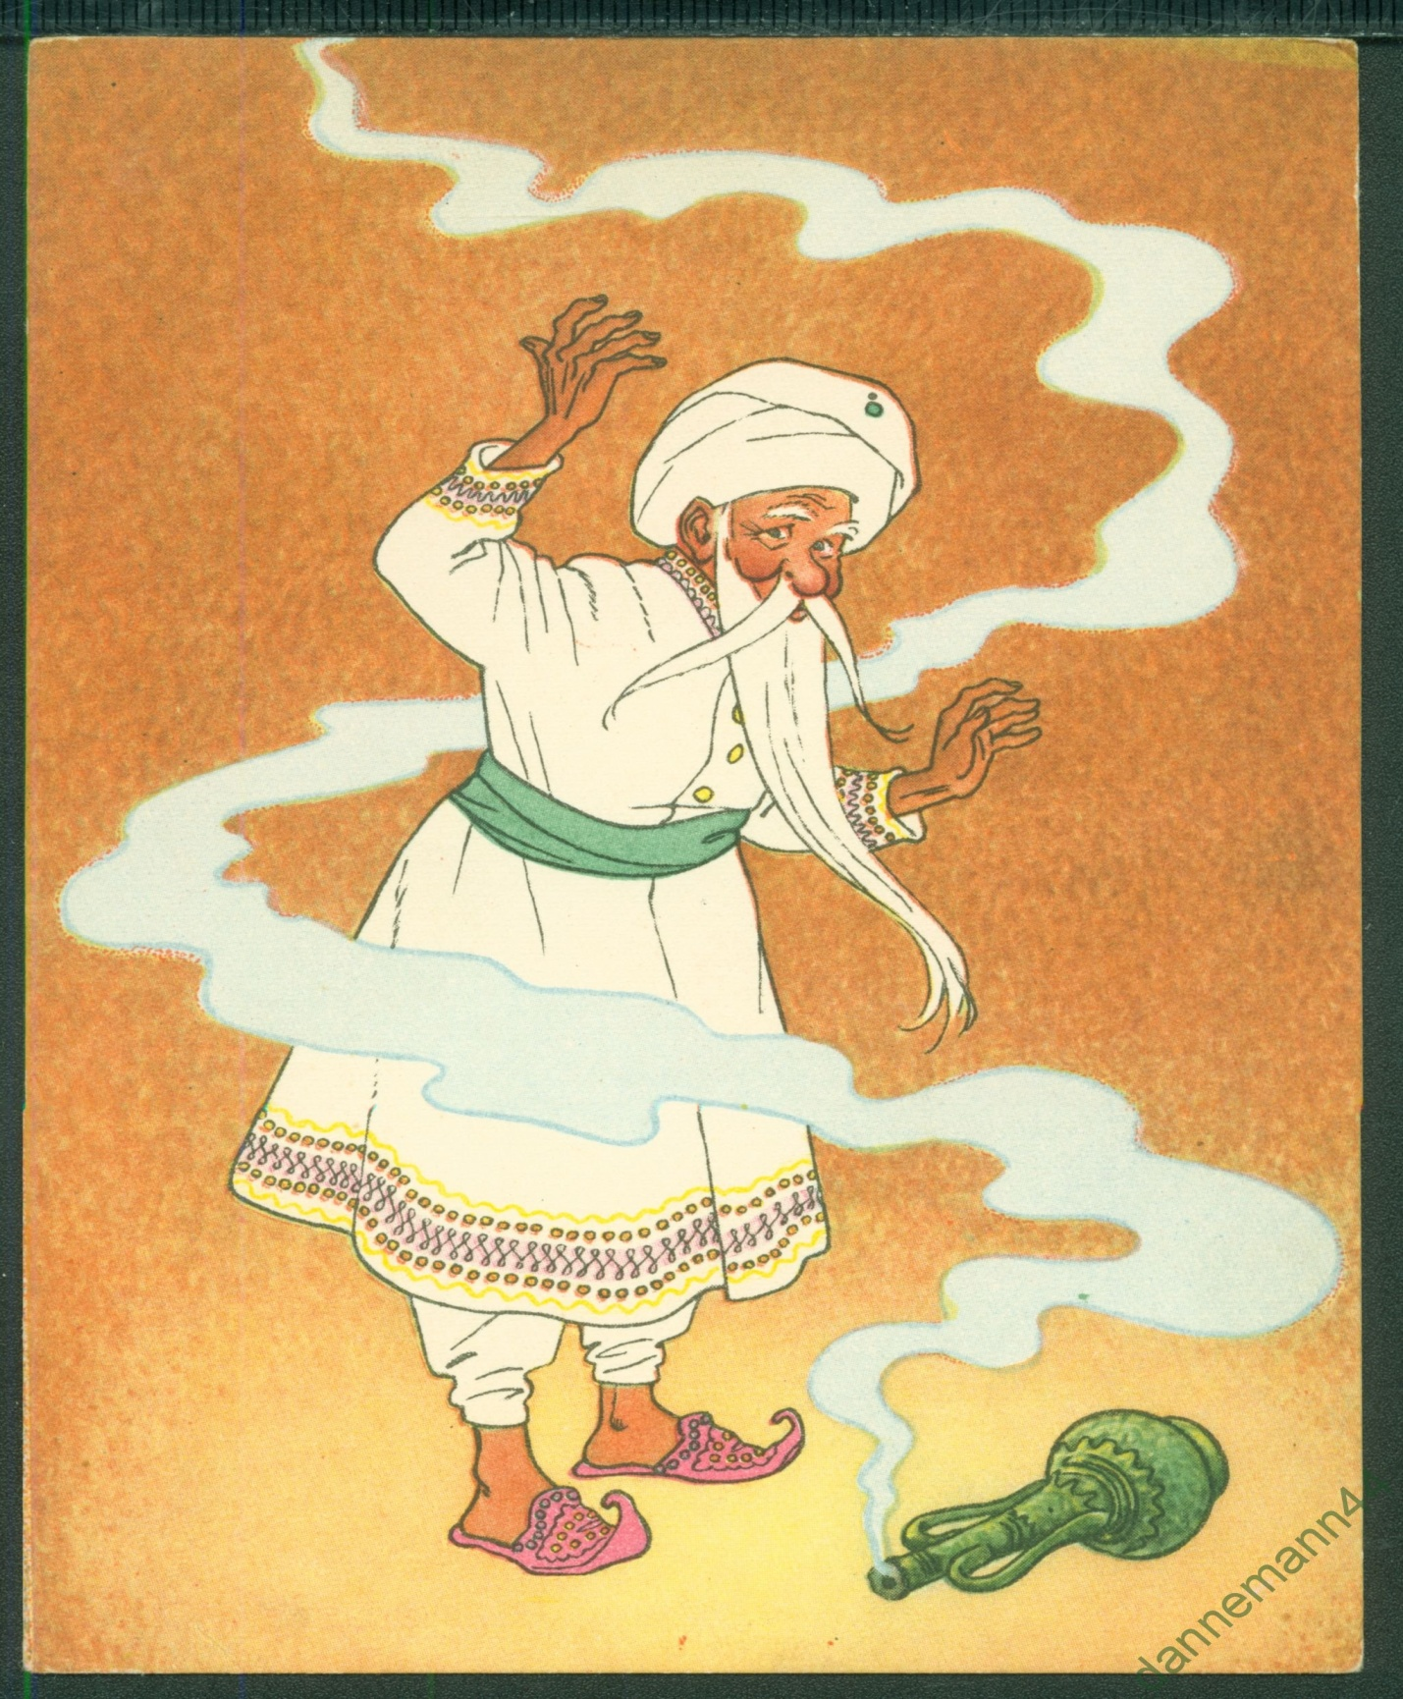

Провела: Музруководитель Идрисова Н.Д.

